ТЕХНИЧЕСКИЙ ПАСПОРТ

на

НАСОС
гидравлический
(HHB-600A, HHB-700, HHB-700А, HHB-700B, HHB-700C, HHB-800В)

ISO 9001

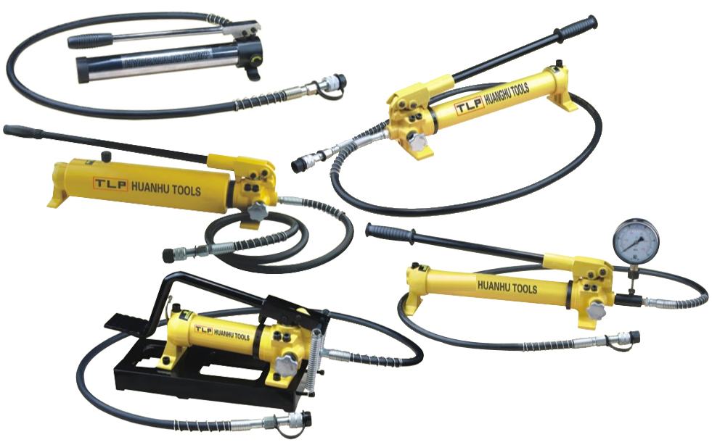

1. НАЗНАЧЕНИЕ

Насос гидравлический предназначен для создания давления в рабочих частях гидравлических инструментов (резаков, прессов, перфораторов, съемников, гидроцилиндров) и другого гидравлического оборудования.

2. ТЕХНИЧЕСКИЕ ХАРАКТЕРИСТИКИ
Технические характеристики насосов приводятся в таблице
Основные технические характеристики
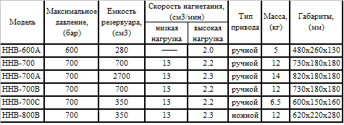
В качестве гидравлической жидкости следует применять индустриальное масло И-20А, используемое в гидравлических системах промышленного оборудования, для строительных, дорожных и других машин, работающих на открытом воздухе.

3.ПОРЯДОК РАБОТ И ТЕХНИЧЕСКОЕ ОБСЛУЖИВАНИЕ

В зависимости от выполняемых задач, к насосу могут быть присоединены различные гидравлические инструменты. Присоединение осуществляется при помощи рукава высокого давления длиной 1,5м и выдерживающего давление до 60 Мпа (поставляется в комплекте с насосом).
Давление в рабочей части присоединяемого инструмента создается путем нагнетания масла из масляного резервуара насоса через рукав высокого давления в подштоковую полость инструмента. Процесс переключения плунжера с низкой нагрузки на высокую происходит в клапанной коробке насоса автоматически при достижении определенного давления (параметры изготовителя).
Процесс нагнетания масла происходит путем совершения возвратно-поступательных движений ручным или ножным рычагом насоса.
Перед началом работы необходимо:
1.Подготовить к работе гидравлический инструмент в соответствии с инструкцией по его эксплуатации.
2.Проверить состояние насоса и рукава высокого давления путем их внешнего осмотра.
3.Установить насос на ровной твердой поверхности.
4.Присоединить гидравлический инструмент к рукаву высокого давления.
5.Закрыть вентиль, повернув его рукой до упора по часовой стрелке.

6.Произвести нагнетание давления путем воздействия на рычаг рукой или ногой (в зависимости от типа привода).
7.По окончании выполнения заданной операции плавно рукой повернуть вентиль против часовой стрелки.
8.После полного возврата рабочей части гидравлического инструмента в исходное положение отсоединить его от рукава высокого давления.
9.Произвести укладку и упаковку насоса, предварительно очистив и протерев ветошью от грязи и пыли.

4. МЕРЫ ПРЕДОСТОРОЖНОСТИ
ВНИМАНИЕ !!! Масло под высоким давлением при нарушении правил техники безопасности может представлять угрозу для жизни оператора и окружающих его людей.
Гидравлическая система насоса снабжена системой защиты от перегрузки, которая предустановленна изготовителем и не должна переделываться.
Неправильная эксплуатация насоса может привести к порче гидравлического инструмента или несчастным случаям.

5.ПРАВИЛА ХРАНЕНИЯ.
Температура эксплуатации насоса от -25 до +40˚С
Температура хранения и транспортировки от -40 до +50˚С при влажности воздуха от 20 до 90% без конденсата.

6. ГАРАНТИЙНЫЕ ОБЯЗАТЕЛЬСТВА
Гарантийный срок эксплуатации изделия – 1 год, со дня продажи (получения покупателем) насоса, при условии соблюдения потребителем правил хранения и эксплуатации изделия.

Дата продажи: «___» __________ 20 ___ г.

Представитель продавца: ___________________
(подпись)

Представитель покупателя: __________________
(подпись)

